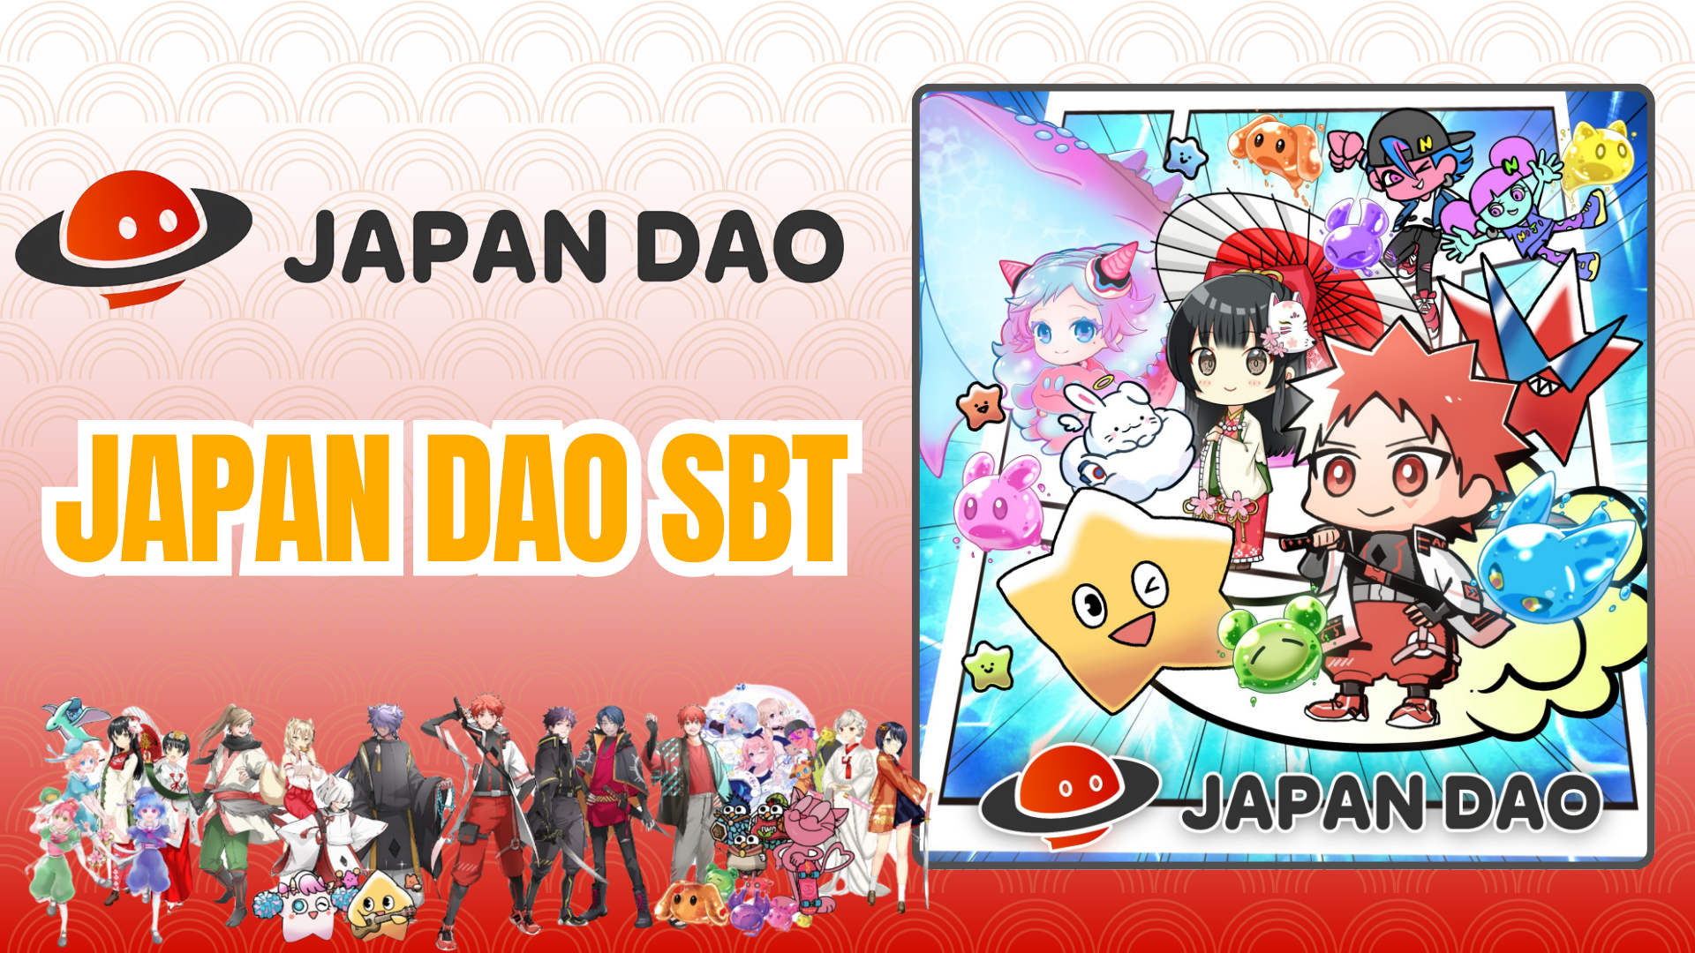

**Smart Pocket Mini App Kostenloser Mint: JAPAN DAO SBT Leitfaden**

# Was ist JAPAN DAO SBT?

Der JAPAN DAO SBT ist ein spezieller Soul-Bound Token (SBT), der exklusiv in der Smart Pocket Mini App verfügbar ist. Seine Merkmale umfassen:

* Komplett kostenloses Minting (keine Gasgebühren oder andere Kosten)
* Einzigartiges NFT, das nicht übertragbar oder handelbar ist

# Einführung in Smart Pocket Mini

Neu bei Smart Pocket Mini? Der Einstieg ist ganz einfach! Lesen Sie den detaillierten Installationsleitfaden hier:

Link: https://note.com/japan_dao/n/n41015b5af06a

# Über JAPAN DAO

JAPAN DAO ist ein Charakterstudio mit Community-Mitgliedern aus über 150 Ländern. Treten Sie bei, um an spannenden globalen Projekten teilzunehmen!

Link: https://x.com/japandaoen/status/1867790608812978336

# Über das Animationsstudio

Erfahren Sie mehr über das Animationsstudio im folgenden Artikel:

Link: https://note.com/japan_dao/n/nf89ee51d142a

# Wie man den SBT erhält

## Schritt 1: App aufrufen

* Öffnen Sie die Smart Pocket Mini App
* Gehen Sie zum 'Earn'-Tab

## Schritt 2: Minting starten

* Wählen Sie den Abschnitt 'Item'
* Finden Sie 'JAPAN DAO SBT'
* Tippen Sie auf 'Start'
* Tippen Sie auf 'Mint', um abzuschließen

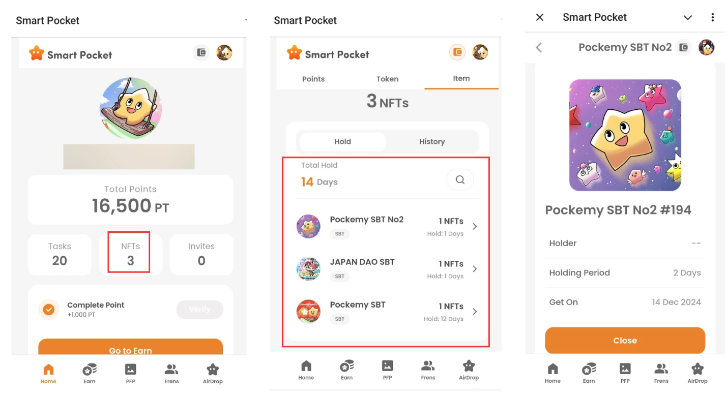

## Schritt 3: Besitz überprüfen

* Überprüfen Sie die Anzahl im 'Home'-Tab
* Sehen Sie sich detaillierte Informationen im 'Wallet'-Tab an

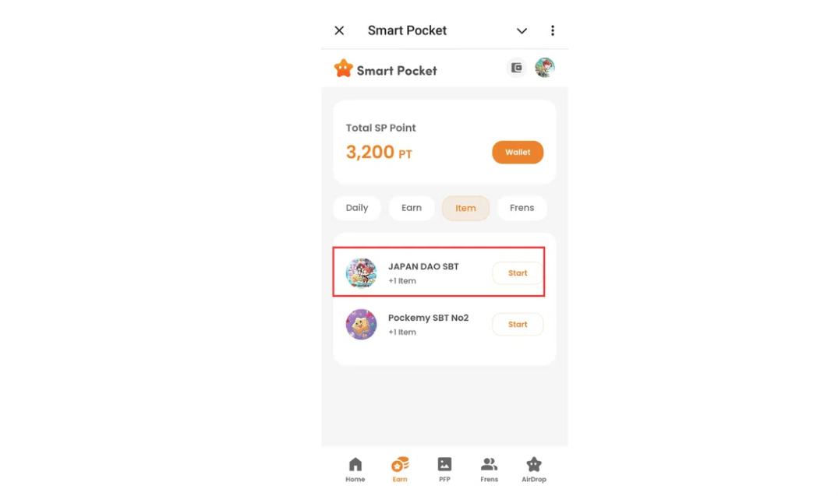

Link: https://note.com/japan_dao/n/nfa9879331899

# Wichtige Hinweise

* Das Minting ist zeitlich begrenzt, handeln Sie schnell
* Pro Konto kann nur ein SBT gemintet werden
* Der SBT ist nicht übertragbar

# Fazit

Der JAPAN DAO SBT ist ein spezieller SBT, der exklusiv in der Smart Pocket Mini App verfügbar ist. Er ist komplett kostenlos und einfach zu minten. Nutzen Sie diese Gelegenheit jetzt!

# Offizielle Links

* Offizielle Website von JAPAN DAO: https://japandao.jp/
* Offizieller Discord von JAPAN DAO: https://discord.com/invite/japandao
* Offizieller X-Account von JAPAN DAO: https://x.com/japandaojp
* Globaler offizieller X-Account von JAPAN DAO: https://x.com/japandaoen